离线订单状态同步

产品：张欣欣

1. 订单结束消息同步

设备型号：X8

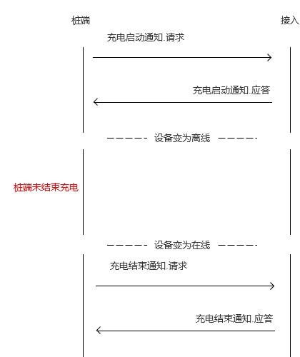

图1 充电开始和充电结束时，桩端在线

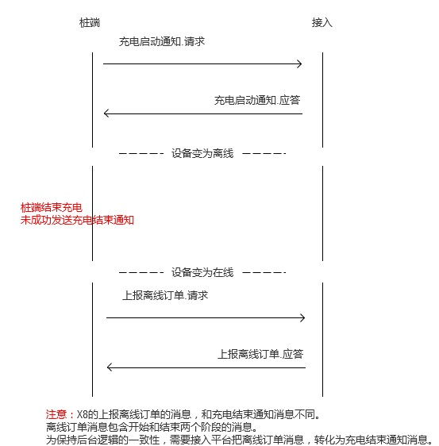

图2 充电结束时，桩端离线

设备型号：X10

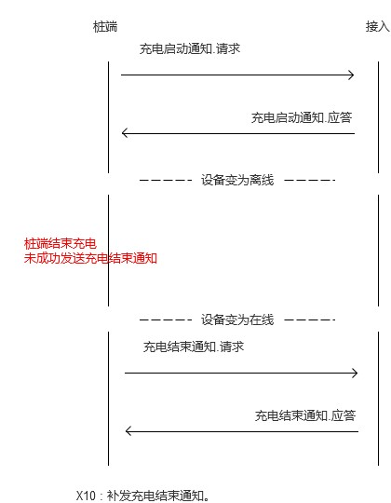

图3 充电结束时，桩端离线

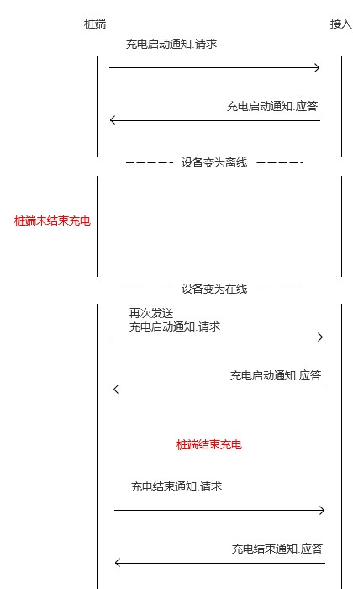

图4 充电开始和充电结束时，桩端在线

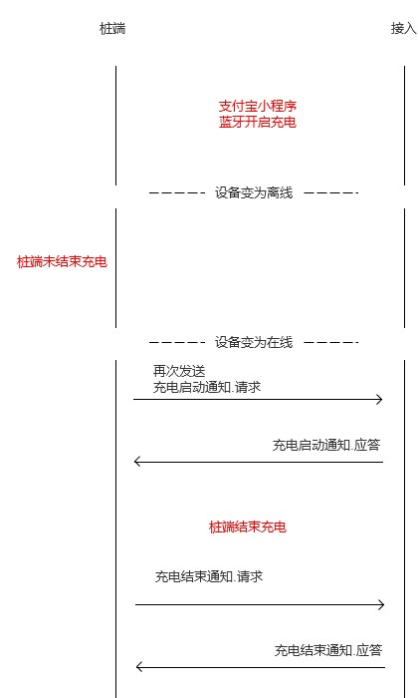

图5 支付宝小程序蓝牙开启

充电开始和充电结束时，桩端在线

1. 离线订单同步

设备型号：X10

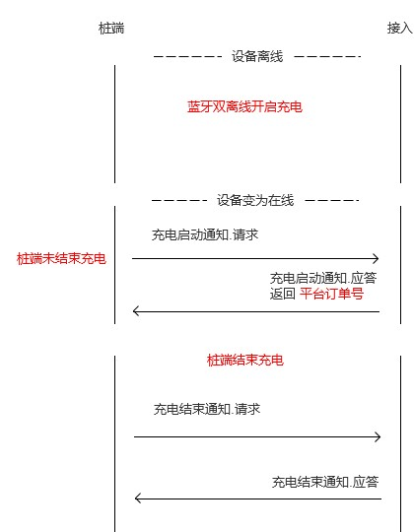

图6 双离线

充电开始和充电结束时，桩端在线

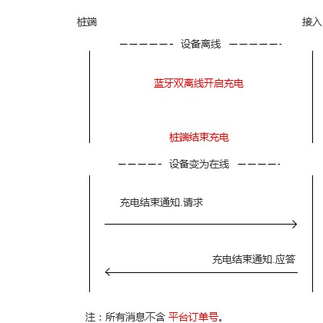

图7 双离线

充电结束时，桩端离线